ÔN TẬP VỀ HÌNH HỌC

1.Nối (theo mẫu) :
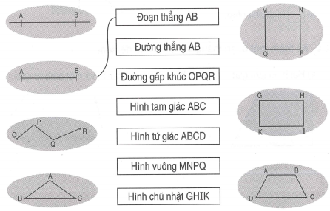

2.Vẽ hình theo mẫu :
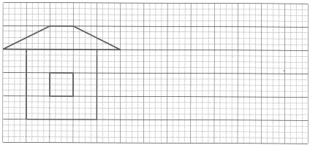

3.Số ?

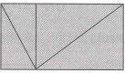
Trong hình vẽ bên có :
a ) …… hình tam giác
b) ……. hình chữ nhật.

4. Kẻ thêm một đoạn thẳng vào hình sau để được :
